§ 9. Магістрально-модульний принцип побудови ПК. Внутрішня пам'ять
У цьому параграфі ви вивчите:
- функціональну схему ПК;
- призначення системної шини та адаптерів;
- магістрально-модульний принцип конструювання ПК;
- пристрої внутрішньої пам'яті.
Функціональна схема комп'ютера
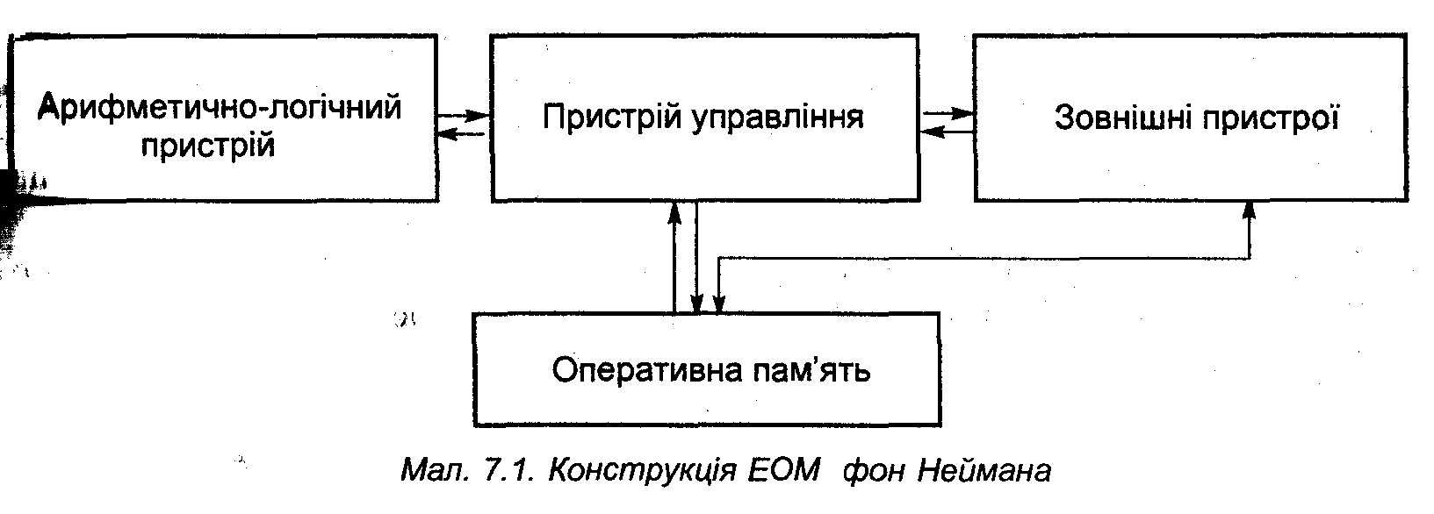
Згадаймо, що основними вузлами комп'ютера з функціональної точки зору — є процесор, що поєднує в собі АЛП та ПУ (див. схему на мал. 7.1), оперативні пам’ять та зовнішні пристрої. Якщо на функціональній схемі відобразити пристрої, які звичайно підключаються до персонального комп'ютера, вона матиме такий вигляд (мал. 9.1).
Системна шина - магістраль
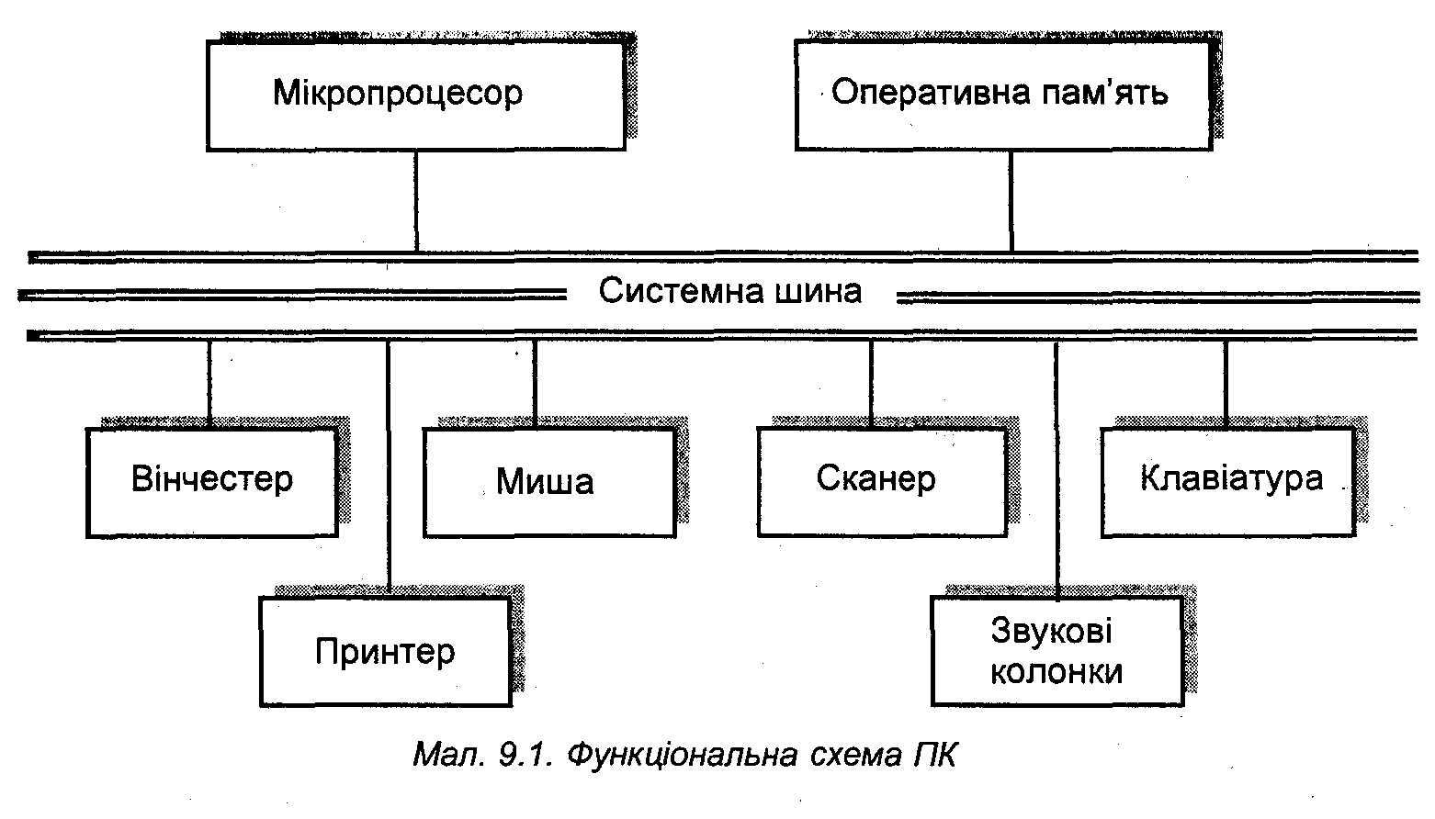
Різноманітні вузли комп'ютера пов'язані з мікропроцесором та між собою через пристрій, що називається системною шиною. Слово "шина" спочатку (було введено в електротехніці та означало товстий мідний дріт для передачі великих струмів. У комп'ютерній техніці "шиною" називають пристрій для зв’язку між собою кількох вузлів комп'ютера. Оскільки основний обмін даними відбувається через системну шину, її також називають магістраллю. Магістраль містить такі три шини:
* шина управління, яка служить для управління з боку МП усіма системами та процесами, що відбуваються в комп'ютері;
* шина адреси (адресна шина), за допомогою якої здійснюється вибір потрібної комірки пам'яті, а також портів введення-виведення;
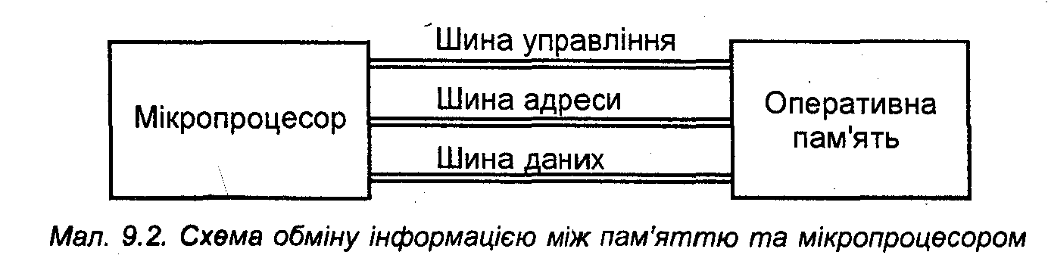
* шина даних, по якій інформація передається від МП до будь-якого пристрою або, навпаки, від пристрою до МП.
Розглянемо схему обміну інформацією між МП та оперативною пам'яттю (мал. 9.2). Послідовність роботи цієї схеми дуже проста. Процесор сигналізує по шині управління до пам'яті про те, що він збирається зчитати дані, які розміщені за певною адресою (тобто у певній комірці). З оперативної пам'яті надходить відповідь, що ці дані доступні. Далі МП по адресній шині повідомляє адреси потрібних комірок пам'яті, а по шині даних зчитує інформацію з комірок.
Не зупиняючись на деталях конструкцій шин, можна сказати, що кожна шина — це набір електричних з'єднань-проводів. Адресна шина, наприклад для МП Intel 8088, складається з 20 паралельних проводів — по одному для кожного біта, тобто адресна шина для даного МП є 20-розрядною.
Контролери, адаптери
Отже, дані, необхідні для роботи програм, вносяться до оперативної пам'яті, туди ж записуються і результати обчислень. Для введення та виведення даних служать зовнішні пристрої, які підключаються до комп'ютера. Однак обмін інформацією між оперативною пам'яттю та зовнішнім пристроєм відбувається не прямо, а через спеціальні електронну схему, яка називається контролером (або адаптером, що у перекладі означає „допоміжний пристрій"). Існують контролери дисків, монітора клавіатури тощо.
Контролер (адаптер) — це електронна схема, яка керує роботою зовнішнього пристрою.
Зауважимо, що на мал. 9.1 блоки контролерів не показані, а взагалі їх слід було накреслити між шиною та кожним зовнішнім пристроєм.
Модулі ПК
ІВМ РС-сумісний комп'ютер складається з кількох основних модулів, що виготовляються у вигляді окремих плат. Один з таких модулів вам уже знайомий — це материнська плата, на якій розміщені процесор, оперативна та інші види пам'яті, схеми BIOS тощо. На материнській платі є слоти розширення, призначені для підключення інших модулів. Цими модулями звичайно є плати зі схемами контролерів зовнішніх пристроїв, наприклад, плата відеоконтролера (так звана відеокарта), що створює сигнал для монітора. Аналогічно на більшості материнських плат є слот для звукової карти (звукового адаптера). До звукової карти підключаються колонки та мікрофон.
Ми навели приклади контролерів зовнішніх пристроїв, розміщених на окремій платі. Однак деякі пристрої мають контролери, які розташовані безпосередньо на материнській платі, це, наприклад, контролери клавіатури, контролери дисків. Крім того, деякі моделі материнських плат самі по собі містять схеми відеокарти та звукової карти. У цьому разі йдеться про інтегровані схемі контролерів відео та звуку.
Завдяки модульному складу ПК користувач може сам комплектувати необхідну для себе конфігурацію комп'ютера. Модульний склад полегшує також модернізацію комп'ютера та усунення несправностей. Модульний спосіб конструювання комп'ютера разом з магістральним способом обміну інформацією між модулями дозволяє вести мову про магістрально-модульний принцип побудови ПК.
Внутрішня пам'ять ПК
Фізично пам'ять комп'ютера виконана у вигляді окремих мікросхем — запам'ятовуючих пристроїв (ЗП). ЗП поділяються на постійні запам'ятовуючі пристрої (ПЗП) та оперативні запам'ятовуючі пристрої (ОЗП). Перший тип цих пристроїв (ПЗП) призначений тільки для зчитування та застосовується для довготривалого зберігання даних. Інформація до ПЗП звичайно записується виробником комп'ютера та служить, наприклад, для початкового завантаження комп'ютера після його включення, для керування зображенням на екрані тощо.
ОЗП, або просто оперативна пам'ять, є важливим елементом комп'ютера . Вона виконана у вигляді окремих модулів, які підключаються до материнської плати за допомогою спеціальних рознімних з'єднань. Оперативна пам'ять виготовляється у вигляді НВІС, що забезпечують різноманітну інформаційну ємність (1, 4, 8, 16, 32, 64 Мбайти, і більше). Сучасні ПК зорієнтовані на роботу з потужним програмним забезпеченням, яке вимагає від 32 до 128 Мбайт ОЗП.
У процесі роботи комп'ютера дані можуть бути записані до будь-якої комірки ОЗП, а також можуть бути зчитані з будь-якої комірки, тобто пристрої оперативної пам'яті забезпечують доступ до довільної комірки пам'яті. Тому ОЗП називають також пам'яттю з довільним доступом (англійською мовою Random Access Memory, або скорочено RАМ).
На відміну від ОЗП вміст пристроїв постійної пам'яті (ПЗП) не може бути змінений комп'ютером. Про програми та дані, що записані до ПЗП, кажуть, що вони "прошиті" до комірок пам'яті виробником комп'ютера. Цим підкреслюється та обставина, що постійна пам'ять призначена тільки для зчитування інформації. Тому ПЗП визначають терміном RОМ (Read Only Memory — пам'ять тільки для читання).

